Kehittämiskirjaston ohjausryhmän muistio
Aika Ma 4.6. klo 9.30 - 12.00
Paikka Kirjasto- ja kansalaisopistoyksikön johtajan työhuone
Osallistujat Hyökki, Salla (siht.)
Laitinen-Kuisma, Seija
Lampola-Autio, Susanna
Lindberg, Pirkko
Martikainen, Hanna
Rikkilä, Jarkko (pj.)
Viiri, Marjariitta

- Ajankohtaiset asiat

Jarkko kertoi yhteenvetoa ajankohtaisista asioista. Jarkko ja Salla ovat kiertäneet nyt kaikki Keski-Kirjastot läpi, Jyväskylän pääkirjaston osastot kierretään vielä myöhemmin. Muuramen kirjasto jäi mieleen erityisesti hyvän visuaalisen ilmeensä puolesta. Siellä Keski-brändi logoineen on tilassa hyvin esillä. Seija kertoi, että Keski-kirjastojen suunnalta olemme saaneet hyvää palautetta. Keski-kiertue on ollut menestyksekäs ja pidetty.

Kehittämiskirjastojen yhteinen kokous pidettiin Lahdessa 23.5. Kokouksessa käsiteltiin mm. Digitukea, EU: tietosuoja-asiaa ja työpajamuotoisesti työstettiin AKe-kirjastojen toimintaan liittyviä asiakokonaisuuksia.

Muistio kokouksesta löytyy: https://www.kirjastot.fi/kehittamistehtava/muistio/2_2018
Syyskuussa on tulossa seuraavat Ake-kirjastojen kokoukset.

Puhuttiin Auta-hankkeesta jatkosta, jonka seuraavana vaiheena on maakuntapilottitoiminnan käynnistäminen. Digituen maakuntapilotit ovat osa valtakunnallisen digituen toimintamallin toimeenpanon käynnistämistä. Pirkanmaa ei hakenut pilotiksi. Asia käsiteltiin Maakuntajohtaja Jaakko Herralan kanssa. Pilottimaakunnat on valittu.

PiKen kehittämiskirjasto haki muutoshakemusta käyttömenoihin. Saimme myönteisen päätöksen, joten voimme hankkia nyt laitteistoa Kehittämiskirjaston tarpeisiin. Laitteistoa tarvitaan etäkoulutusten toteuttamiseen, vankilakirjastotoimintaan ja monikanavaiseen asiakaspalveluun.

- Asiakaspalveluhankkeen tilanne

Salla kertoi Asiakaspalveluhankkeen tilanteesta. Käytiin läpi henkilökunnan kyselyn yhteenvetoa ja tuloksia. Kyselyn pohjalta syntyi keskustelua verkkokirjaston huonosta käytettävyydestä, joka saattaa vaikuttaa tablettien käyttöön. E-kirjojen käytettävyys on heikkoa ja käyttöliittymien toimintaperiaate on vaikea. Kilpailutuksia on tulossa lähiaikoina e-kirjojen toimittajien osalta, jolloin mahdollisuudet käytettävyyden parantamiseen ovat olemassa. Keskusteltiin myös verkkopalveluiden sisällöntuotannosta, joka vie paljon työaikaa. Tehtäviä olisi ehkä syytä määritellä uudelleen. Työasuun suhtaudutaan ehkä huonosti niin pitkään kun sitä ei ole olemassa.

Asiakasymmärrystyöpajat on pidetty ja niistä on saatu tulokset. Työpajoista nousi yksi keskeinen huomio: Kirjaston tulisi tulla entistä selkeämmin ihmisten tykö - aloitteellisesti, aktiivisesti, antaen asiakkaille vapauden kustomoida oma kirjastokokemuksensa! Tämä aloitteellinen lähestyminen on toivottavaa niin itse kirjastotilassa kuin verkossa. Sekä työpajan että tulevan lomaketutkimuksen tuloksia avataan kaikille PiKeläisille tarkoitetussa tilaisuudessa tiistaina 19.6. klo 13 alkaen.

Syksyn asiakaspalvelukoulutusten konsulttivaihtoehtoja käytiin läpi ja tehtiin alustava päätös koulutusten järjestäjästä. Tilanne ratkeaa lähiviikkoina.

- Työryhmätoiminta ja PiKen kehittämiskohteet

LaNu eli Lasten ja Nuorten substanssityöryhmän toiminta on lähtenyt hienosti liikkeelle. Ensimmäinen yhteinen PiKen lanufoorumi pidettiin 18.5. Metsossa. Seuraava yhteinen kohtaamistapaaminen pidetään Jyväskylässä 12.6. Ryhmälle on myös perustettu oma fb-ryhmä, nimellä PiKen lanufoorumi.

Kävimme läpi PiKen kehittämiskohteita, jotka ovat nousseet esille kirjastokiertueella. Yhteenveto tässä.
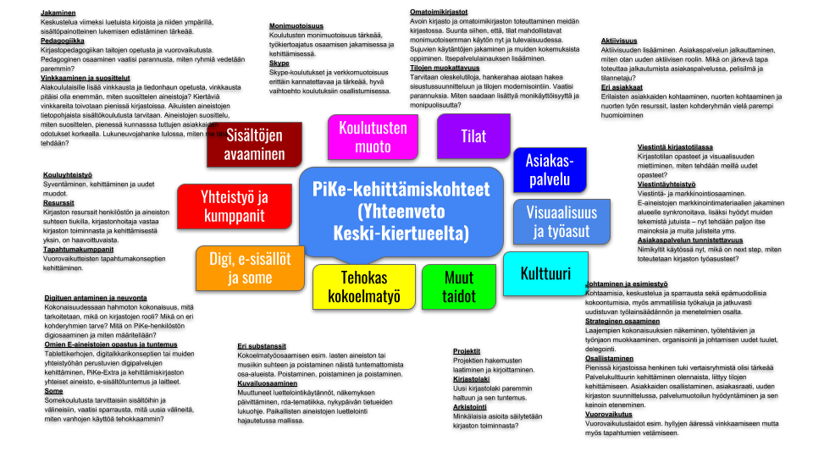

Keskustelussa nousi yhtenä teemana esiin esimiesten ja esimiestyön tukeminen. Työn ristipaineissa ja arjen puurtamisessa tarvitaan tukea, työtä tehdään paljon yksin. Oltiin sitä mieltä, että olisi hyvä perustaa esimiehille oma PiKe laajuinen työryhmä tai kollektiivi arkipäivän työtä tukemaan. Tämä voitaisiin käynnistää ensi vuonna.

- Kehittämiskirjastoalueen painopiste vuodelle 2019

Keskusteltiin kehittämiskirjaston tulevan vuoden painopisteestä. Tarkoitus olisi seuraavan vuoden painopisteenä yhdistää digitukeen liittyvät asiat ja työkulttuurin pohtiminen. Työprosessien miettimisen yhteydessä voidaan pohtia luopumisen teemaa ja oman työn muutosta, johon digitaalisuus vahvasti liittyy. Tarvitaan suuri luopumiskeskustelu, jonka pohjana voidaan käyttää PiKessä jo tehtyjä luopumispäätöksiä. Tarvitaan siis yhteinen linjaus siitä, mistä luovumme.

Asiakaspalveluhankkeen jatkuvuutta seuraavana vuotena pidettiin tärkeänä. Mietittiin, että digituen näkökulma asiakaspalveluun otetaan ensi vuonna mukaan. Näin saadaan jatkuvuutta asiakaspalvelu-koulutukseen. Tähän liittyen on tärkeää, että asiakaspalvelussa tunnetaan laajasti e-sisältöjä, e-aineistoja ja netin tarjoamia asiointipalveluja. Mietittiin myös sitä, että kun tietoisuus kasvaa avoimessa verkossa olevasta tiedon määrästä, voimme ehkä nähdä fyysisen kokoelman toisin.

- PiKen yhteiset hankkeet ja projektit

Keskusteltiin PiKen yhteisistä hankkeista ja niiden laajuudesta. Käytiin läpi neljää erilaista hanke-ehdotusta: Lasten ja nuorten lukemisen edistäminen pelillisin keinoin, Asiakaspalvelun visuaalinen ohjekirja, Työkierto PiKe-alueella ja Yhteinen digistrategia PiKelle. Päädyttiin siihen, että haetaan hankerahoitusta Yhteinen digistrategia PiKelle - projektille. Jatkokeskustelujen pohjalta yhteiseksi projektiksi on muodostumassa myös lasten ja nuorten lukemisen tukeminen ja tähän nivotut osaprojektit.

Digistrategia -projektin tarkoituksen on luoda yhtenäinen digistrategia koko PiKe-alueelle. Digistrategiassa määritellään alueen digiohjelma, joka tukeutuu Kirjastolakiin. Digistrategiaan nojaten myös pienemmät kirjastot saavat vahvistusta ja työkaluja hakea tarvittavaa laitekantaa omalta kunnaltaan. Luodaan samalla malli Digilähettiläistä ja heidän toiminnastaan alueella. Mallin avulla Digilähettiläiden toiminta voidaan organisoida ja toteuttaa joustavasti. Digistrategiassa voidaan asettaa suosituksia henkilökunnan riittävän digitaitotason saavuttamiseksi. Samalla voidaan tarkastella työprosessien mielekkyyttä.

Digistrategialla on myös toiminnan ohjaamiseen liittyvä tehtävä. Strategialla voimme määritellä sitä, mihin suuntaan haluamme mennä ja mitä tietoresursseja voimme käyttää toiminnan ohjaamisessa. Toiminnan ohjaamiseen on saatavilla paljon dataa ja tärkeää olisi saada tämä data esimiesten käyttöön niin isoilla kuin pienemmilläkin paikkakunnilla. Strategia voisi antaa linjauksia myös datan käytössä, jolloin esimiehillä ja johdolla olisi mahdollisimman hyvät perusteet tehdä muutoksia toiminnassa ja samalla tunnistaa entistä paremmin asiakaskunnan tarpeet.

Jarkko ja Salla valmistelevat ehdotuksen Digihankkeesta seuraavaan ohjausryhmän kokoukseen 4.9, jossa se käydään läpi. LaNu-tiimin ja Keski-kirjastojen edustuksen kanssa pohditaan lasten ja nuorten lukemisen hankehakemusta. Hankerahoitushakemus pitää jättää lokakuussa.

Keskusteltiin yhtenä yhteisenä projektina myös verkkokirjaston siirtämistä Finnaan. Jyväskylässä tätä on pohdittu, mutta ei ainakaan vielä ole lähdetty muutokseen. Selvitetään asiaa edelleen.

- Seuraava kokous

Seuraavassa kokouksessa (4.9.) käydään läpi asiakastutkimuksen tuloksia, Kehittämiskirjaston painopistettä vuodelle 2019 (Digi ja työkulttuuri) ja Piken Digistrategia- hanketta. Käydään läpi myös budjettikatsaus.

